اسامی اساتید برتر آموزشی سال 1402
عکس | رشته تحصیلی | مرتبه علمی | نام خانوادگی | نام | دانشکده | ردیف
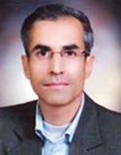 | دكتراي تخصصی اپيدميولوژي | استاد | حسن زاده | جعفر | بهداشت | 1
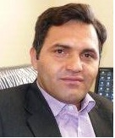 | دكتراي تخصصی آموزش بهداشت و ارتقا سلامت | دانشيار | خاني جيحوني | علي | بهداشت | 2
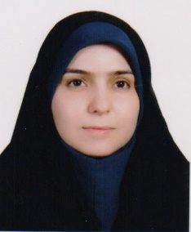 | دکترای تخصصی پرستاری | استاد | زرشناس | لادن | پرستاری | 3
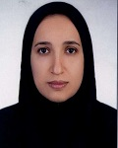 | دکترای تخصصی پرستاری | دانشیار | شیرازی | فاطمه | پرستاری | 4
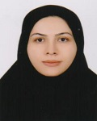 | کارشناسی ارشد داخلی جراحی | مربی | عزیزی | فرنوش | پرستاری | 5
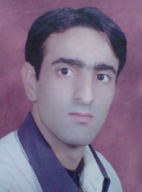 | دکترای تخصصی فیزیولوژی | استادیار | زارعی | علی | پرستاری آباده و استهبان | 6
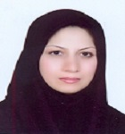 | متخصص زنان و زایمان | استاد | اسدی | نسرین | پزشکی | 7
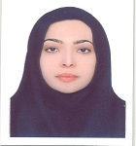 | دکترای ژنتیک | استادیار | انتظام | مونا | پزشکی | 8
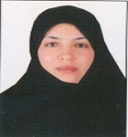 | دکترای تخصصی  آمار زیستی | دانشیار | پوراحمد | سعیده | پزشکی | 9
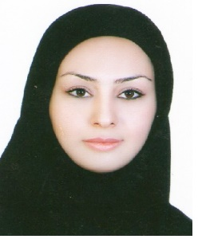 | متخصص پزشکی خانواده | استادیار | پورعلی محمدی | ندا | پزشکی | 10
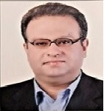 | متخصص جراحی | استادیار | تدین | سیدمحمدکاظم | پزشکی | 11
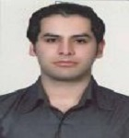 | متخصص چشم | استادیار | جوهری | محمدکریم | پزشکی | 12
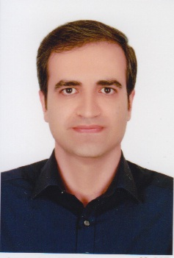 | متخصص گوش و حلق و بینی | استادیار | جهانگیری | رضا | پزشکی | 13
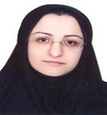 | فوق تخصص روماتولوژی | دانشیار | حبیب آگهی | زهرا | پزشکی | 14
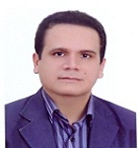 | متخصص پاتولوژی | دانشیار | حسین زاده | مسعود | پزشکی | 15
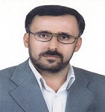 | متخصص جراحی کلیه و مجاری ادراری | استاد | حسینی | محمد مهدی | پزشکی | 16
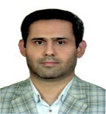 | متخصص پزشکی هسته ای | دانشیار | حقیقت افشار | مهدی | پزشکی | 17
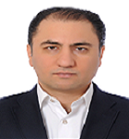 | فوق تخصص گوارش و کبد کودکان | استاد | دهقانی | سیدمحسن | پزشکی | 18
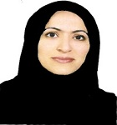 | متخصص رادیولوژی | دانشیار | زارعی | فریبا | پزشکی | 19
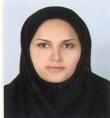 | دکترای تخصصی بیوشیمی بالینی | استاد | زال | فاطمه | پزشکی | 20
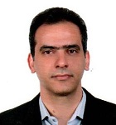 | دکترای تخصصی  طب ایرانی | استادیار | زحلی نژاد | محمدابراهیم | پزشکی | 21
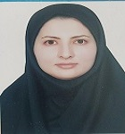 | متخصص بیماری های پوست | استادیار | ساداتی | مریم السادات | پزشکی | 22
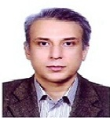 | متخصص جراحی مغز و اعصاب | استادیار | سلطانی | احمد | پزشکی | 23
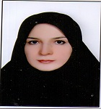 | فوق تخصص عفونی کودکان | استاد | سنایی | آناهیتا | پزشکی | 24
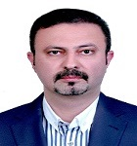 | متخصص بیهوشی | استاد | سهم الدینی | محمدعلی | پزشکی | 25
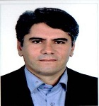 | متخصص طب اورژانس | استادیار | شریفی | مهرداد | پزشکی | 26
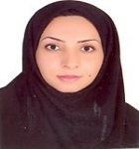 | فوق تخصص نفرولوژی بالینی | استادیار | شفیعی | مریم | پزشکی | 27
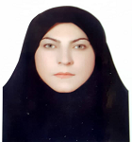 | دکترای تخصصی علوم سیاسی | دانشیار | شمسایی | مریم | پزشکی | 28
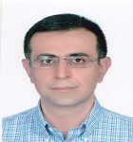 | متخصص روانپزشکی | استاد | صحرائیان | علی | پزشکی | 29
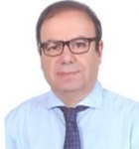 | فوق تخصص بیماری های قلب و عروق | استاد | ضمیریان | محمود | پزشکی | 30
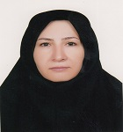 | دکترای تخصصی فیزیولوژی | دانشیار | کتابچی | فرزانه | پزشکی | 31
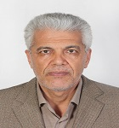 | کارشناسی ارشد علوم تشریحی | استادیار | کربلایی دوست | سعید | پزشکی | 32
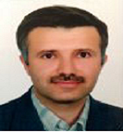 | فوق تخصص جراحی پلاستیک | استاد | محمدی | علی اکبر | پزشکی | 33
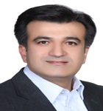 | دکترای تخصصی فیزیک پزشکی | دانشیار | مصلح شیرازی | محمدامین | پزشکی | 34
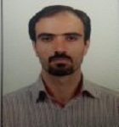 | دکترای تخصصی اپیدمیولوژی | استادیار | مولوی | حسین | پزشکی | 35
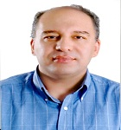 | دکترای تخصصی فارماکولوژی | استاد | میرخانی | حسین | پزشکی | 36
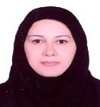 | دکترای تخصصی  انگل شناسی | دانشیار | میکائیلی کهران | فتانه | پزشکی | 37
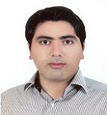 | متخصص طب فیزیکی و توانبخشی | استادیار | نصیری | عارف | پزشکی | 38
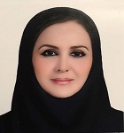 | دکترای تخصصی باکتری شناسی | دانشیار | هادی | نهال | پزشکی | 39
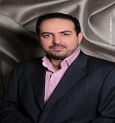 | متخصص ارتوپدی | دانشیار | هاشمی | سیدعلی | پزشکی | 40
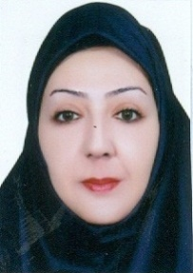 | دکترای تخصصی ایمنی شناسی | دانشیار | کلانتری | طاهره | پیراپزشکی | 41
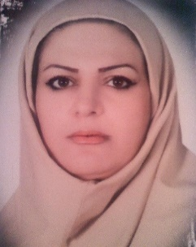 | دکترای تخصصی زبان و ادبیات فارسی | استادیار | مرادی | فاطمه | پیراپزشکی | 42
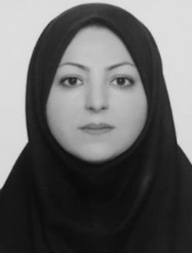 | دکترای تخصصی بهداشت وکنترل مواد غذایی | دانشیار | عباس والی | مریم | تعذیه | 43
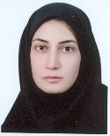 | دکترای تخصصی فیزیوتراپی | استادیار | محمدی | مرضیه | توانبخشی | 44
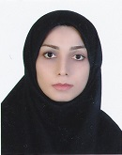 | دکترای تخصصی فارماسیوتیکس | دانشیار | اشرافی | هاجر | داروسازی | 45
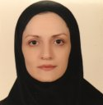 | دکترای تخصصی فارماکولوژی | دانشیار | فیروزآبادی | نگار | داروسازی | 46
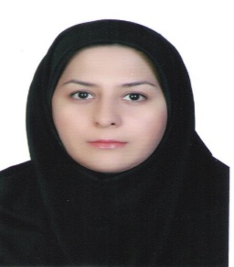 | متخصص پریودانتیکس | استادیار | امامی | زهرا | دندانپزشکی | 47
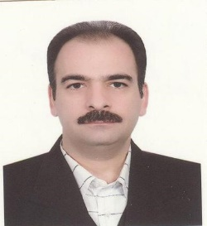 | متخصص رادیولوژی دهان، فک و صورت | دانشیار | حق نگهدار | عبدالعزیز | دندانپزشکی | 48
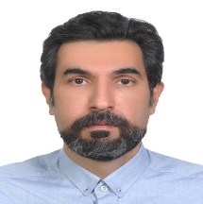 | متخصص ارتودانتیکس | دانشیار | ظریف نجفی | هومن | دندانپزشکی | 49
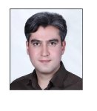 | متخصص اندودانتیکس | دانشیار | عباس زادگان | عباس | دندانپزشکی | 50
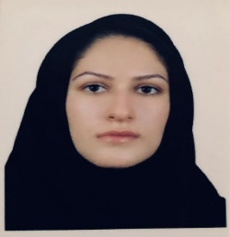 | متخصص پروتزهای دندانی | استادیار | محقق | مینا | دندانپزشکی | 51
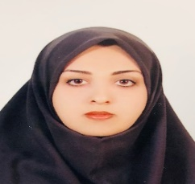 | متخصص بیماریهای دهان ،فک و صورت | استاد | مردانی | مریم | دندانپزشکی | 52
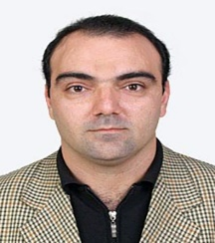 | دکترای تخصصی بیوشیمی | استادیار | ایرجی | کامبیز | علوم و فناوریهای نوین پزشکی | 53
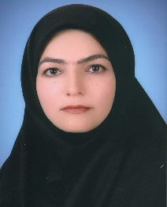 | دکترای تخصصی  مدیریت آموزش عالی | دانشیار | کریمیان کاکلکی | زهرا | مجازی | 54
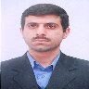 | دکترای تخصصی  مدیریت خدمات بهداشتی و درمانی | استاد | روانگرد | رامین | مدیریت و اطلاع رسانی پزشکی | 55

